# Jurus 3:

# Kuasai Konsep Pemrograman MVC

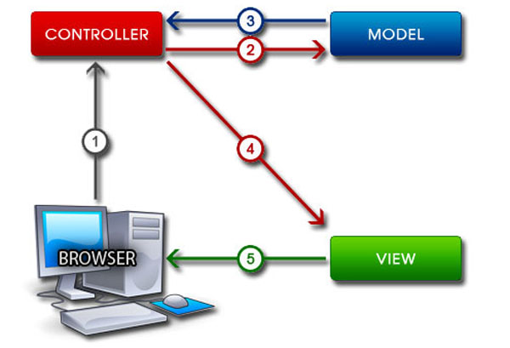

Sebelum belajar lebih jauh mengenai laravel, kita mulai terlebih dahulu dari konsep dasar yang digunakan, yaitu konsep MVC (Model, View, Controller). Laravel merupakan salah satu framework yang memisahkan antara data (**Model**) dari tampilan (**View**) dan cara bagaimana memprosesnya (**Controller**).

Apa itu Model?  **Model** adalah sebagai penghubung antara Controller dengan database yang berguna untuk mengambil data. . Pada Laravel file Model berada di app/ Models.

Sementara  **Controller**, dapat diartikan sebagai kendali atau pengendali diambil dari kata controll bisa juga diartikan jembatan antara view dan model. Controller memiliki tugas mengendalikan ataupun menjembatani antara apa yang di-*request*yang selanjutnya Controller akan memprosesnya. Pada Laravel file Controller berada di app/Http/Controllers.

Adapun **View** digunakan untuk menerima dan merepresentasikan data kepada user. Letak file View berada pada folder Resources/views.

**Struktur laravel**

Berikut adalah beberapa struktur dari laravel :

* **App**Berisi kumpulan logika dan alur sistem yang akan dibuat.
* **Bootstrap**Direktori ini berisi beberapa file kerangka *framework* laravel termasuk *autoload*yang befungsi untuk mengoptimasi kinerja sistem yang dihasilkan.
* **Config**Mencakup seluruh konfigurasi *framework* mulai dari *database, app, mail*, dan lain sebagainya.
* **Database**Sebagai folder penampung file *migrations* dan *seeds* yang berhubungan langsung ke pengolahan data dalam database.
* **Public**Sebagai folder yang akan diakses oleh *public/users* nantinya. Folder ini juga berisi file-file assets (css/js/images/dll)
* **Resource**Folder ini berisi semua *resource* untuk bagian *frontend.*
* **Routes**Folder ini digunakan untuk menentukan format url yang digunakan untuk mengakses halaman yang dibuat
* **Storage**Berisi *compiled blade templates, session, cache, logs* dan file lainnya yang di-*generate*otomatis oleh *framework*.
* **Tests**Berisi semua *test* yang kita buat untuk aplikasi.
* **Vendor**Berisi seluruh library-library yang digunakan dalam *framework* laravel maupun yang diinstall melalui composer.

## Menguasai Route

**Route jika diartikan dalam bahasa indonesia, maka artinya rute atau jalur. Jadi route pada laravel adalah bagian yang mengatyur rute pada proyek aplikasi yang dibangun. Route berhubungan URL pada aplikasi. contoh membuat route "home", maka kita bisa memerintahkan untuk membuka view menjalankan controller dan lain-lain sesuai dengan kebutuhan.**

**dalam laravel file konfigurasi route berada di folder routes/web.php**

**contoh route:**

//menyertakan nama controller

use Illuminate\Support\Facades\Route;

use App\Http\Controllers\Home;

// nama route

Route::get('home', [Home::class,'index'])->name('home');

Route::get('/home/agenda', [Home::class, 'agenda']);

Route::get('/home/biaya', [Home::class, 'biaya']);

Route::get('/home/panduanpmb', [Home::class, 'panduanpmb']);

Route::get('/home/panduanbayar',[Home::class, 'panduanbayar']);

Route::get('eksekutif', [Eksekutif::class,'index'])->name('eksekutif');

Route::get('login',[AuthController::class,'showFormLogin'])->name('login');

Route::post('login',[AuthController::class,'login']);